威肯WEICON塑料金属填补胶是两种环氧树脂
的混和物，能够几乎无收缩的变硬,这种材料可快速、
经济有效的用于多种不同的材料的维修，粘接及表面
涂层处理,能够进行机械加工,如钻孔和磨平。塑料金属
填补胶按不同的粘性，耐温性和耐磨性分类,主要应用于维修 (例如泄漏的管道，机架,齿轮,铸件、机械零件)、维护（如去除腐蚀破坏和斑痕）工具及模具制造(如浇灌模具)等。
产品 | 性能描述 | 订货号 | 大小 | 单位数量
威肯A | 钢铁填补胶，适用温度：-35ºC到+120ºC | 10000005 | 0.5kg | 1
威肯B | 钢铁填补液，适用温度：-35ºC到+120ºC | 10050005 | 0.5kg | 1
威肯C | 铝填补液，适用温度：-35ºC到+220ºC | 10100005 | 0.5kg | 1
威肯F | 铝填补胶，适用温度：-35ºC到+120ºC | 10150005 | 0.5kg | 1
威肯F2 | 铝填补胶，适用温度：-35ºC到+120ºC | 10200005 | 0.5kg | 1
威肯SF | 钢铁填补胶，快速固化，适用温度：-35ºC到+90ºC | 10250005 | 0.5kg | 1
威肯WR | 矿物填补液，具有耐磨性，适用温度：-35ºC到+120ºC | 10300005 | 0.5kg | 1
威肯WR2 | 矿物填补胶，具有耐磨性，适用温度：-35ºC到+120ºC | 10350005 | 0.5kg | 1
威肯陶瓷BL | 矿物（碳化硅和锆石）填补液，高耐磨性，适用温度可达180ºC | 10400005 | 0.5kg | 1
威肯陶瓷硬化剂 | 缓慢硬化剂，适用温度：-35ºC到+180ºC | 10405005 | 0.5kg | 1
威肯陶瓷W | 矿物填补胶-超级耐磨，适用温度：-35ºC到+150ºC，甚至达+260ºC | 10460005 | 0.5kg | 1
威肯TI | 钛填补胶，适用温度：-35ºC到+150ºC | 10430005 | 0.5kg | 1
威肯UW | 钛填补胶，可水下固化，适用温度：-35ºC到+120ºC | 10440005 | 0.5kg | 1
威肯ST | 不锈钢填补胶，适用温度：-35ºC到+120ºC | 10410005 | 0.5kg | 1
威肯BR | 青铜填补胶，适用温度：-35ºC到+120ºC | 10420005 | 0.5kg | 1
威肯HB300 | 钢铁填补胶，适用温度：-35ºC到+200ºC，短时达到+280ºC | 10450005 | 1.0kg | 1
威肯铸造树脂 | 反填充液，适用温度：-35ºC到+90ºC | 10520010 | 1.0kg | 1
威肯聚氨酯 | 弹性铸造和涂层树脂，具有耐磨性，适用温度：-60ºC到+90ºC | 10510795 | 0.810kg | 1
威肯环氧树脂 | 矿物填补胶，适用温度：-35ºC到+200ºC | 10500400 | 0.4kg | 12

----------------------------------------------------------------------------------------------------------------------
WEICON HB300型 钢铁填补胶 -膏状（1.00kg包装）
用于具有钢铁填补物的易于使用的填补胶，也可用于垂直的表面，使用简单方便，富有实效。
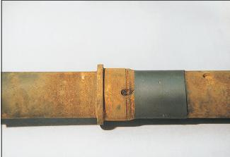
产品用途：一种具有高温性能的高质量膏状产品，混合比例1：1，耐温可达 +280℃。
可以用于垂直表面。
通常用于：

1.铸件或金属零件的维修或粘接 2.气孔填充，容器，汽车或零件的破损维修
3.泵体或管路的密封 4.用于下料或深拉磨具的制造
-----------------------------------------------------------------------------------
WEICON WR2型 矿物填补-耐磨损-膏状
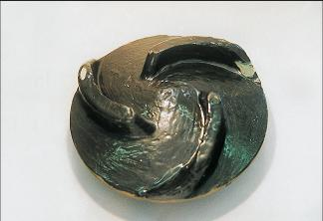
用于滚动和滑动机构磨损时传送装置，导向和滑动装置的维修，也泵体和挤出机加衬，磨损法兰维修。适用温度：-35℃到+120℃
主要用于：该产品不可浇铸使用，并且具有矿物质填充。
因此，它常用于不能进行浇铸处理的场合：
1.传动，牵引或滑动轨道的维修 2.用于滚动或滑动摩擦的场合
3.法兰的磨损维修 4.防止摩擦或腐蚀环境下金属零件的磨损
5.作为泵体或挤压机的内衬。 6.作为威肯陶瓷BL使用前的耐磨填充。
-----------------------------------------------------------------------------------
WEICON BR 型 青铜填补胶-膏状
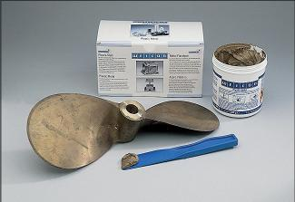
用于填补气孔及青铜设备零件的维修（例如船只上的螺旋桨）适用温度：-35℃—+120℃
威肯BR是威肯塑料金属填补胶中的一种新品。
主要应用：
1.用于青铜设备零件气孔填充或修复（如轮船的螺旋推进器）
2.用于青铜铸件的维修
3.用于青铜零件不良焊接的修复或者改造同时，可以用于其他所有金属的粘接，如，黄铜，青铜。
----------------------------------------------------------
WEICON F型 铝填补胶—膏状
用于填补气孔和修复零件（例如注射磨具零件，加持装置）。适用温度:-35℃—+120
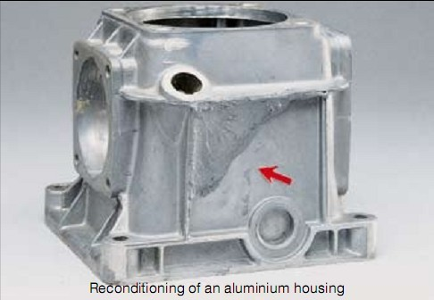
主要用于铝、合金、镁及其它轻金属。
1.维修经济，也适合铁零件
2.轻质合金铸件的气孔填充
3.零件的维修（如注射磨具，夹持装置等）
4.防腐蚀，防磁。
-----------------------------------------------------------------------------------
WEICON T1型 钛合金填补胶-膏状
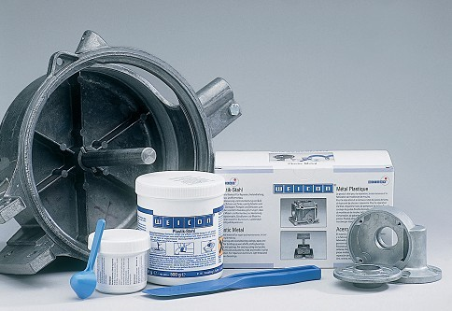
一种具有钛填充物的填补胶，尤其适合于具有较高压力及内化学腐蚀的应用，例如泵体、阀门、摩擦片、球形轴承座、轴、离心泵、螺旋推进器等维修。也可用于泵体和滑动轴承的加衬等。
适用温度：-35℃到+150℃
产品用途：
一种钛填补胶，主要用于高压或强化学腐蚀的场合。
1.用于泵体，阀门，摩擦盘，球形轴承座，主轴，离心泵和螺旋推进器的维修。
2.泵体或滑动轴承的内衬
---------------------------------------------------------------------------------
WEICON UW 陶瓷UW型 钛合金填补-膏状
特殊的含钛填补胶对于潮湿表面甚至是水面都具有很高的粘接强度，尤其适合于海洋及近海地区的维修和维护工作。适合温度：-35℃到+120℃。
产品用途：钛填补胶对潮湿的表面有很强的粘结强度，甚至可以再水下使用。
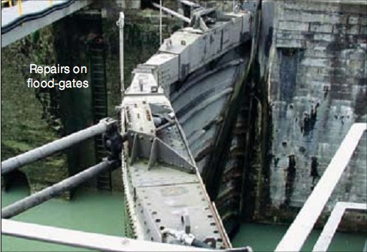
通常用于各种维修工作：
1.管路，泵体，阀门，箱体金额船舶
2.海运及近海的应用
3.下水道安装 4.造纸业
5.由于潮湿而引起粘接问题的地方
-----------------------------------------------------------------------------------
WEICON ST型 不锈钢填补-膏状
用于机械零件和不锈钢设备维修维护的高性能的不腐蚀性填补胶。适合温度：-35℃到+120℃
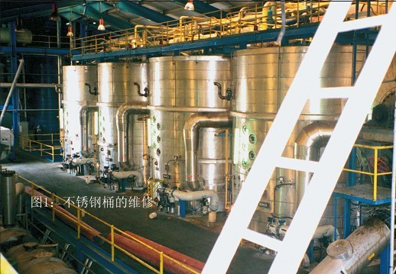
产品用途：用于机器及不锈钢设备维护维修的高性能，防腐蚀产品。
1.箱体，管道。船舶及化工厂烟窗
- 海运及近海应用
- 下水道安装4.造纸业
-----------------------------------------------------------------------------------
WEICON Ceramic BL 陶瓷BL型 碳化硅、锆石填补液-可涂刷-液体
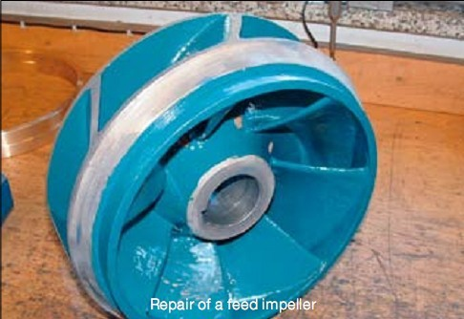
涂刷过的表面具有很强的保护和耐磨及腐蚀性能。作为一种保护涂层或维修后使用，它能够减少铸件、阀门、风机风扇及其它很多机构的磨损。适用温度：-35℃到+120℃
产品用途： 一种十分耐磨的可刷涂的表面包含产品，可形成一个光滑的低摩擦力的表面，并具有很高的抗化学腐蚀性。
主要用于：
1.高压泵体的内衬
2.用作滑动轴承，滑轨，通风道和管路的耐磨保护产品。
3.用于铸件，阀门和吹风机叶片的维修。对于较大的气孔或破坏，可以先使用威肯WR或者威肯WR2进行填充。威肯陶瓷BL可以形成一层坚硬的图层，具有很高的边缘强度和机械加工强度！
-----------------------------------------------------------------------------------
WEICON A 型 钢铁填补胶-膏状 适应温度：-35℃—+120℃
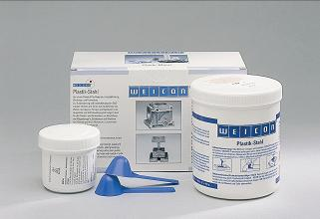
此类产品尤其适合于去除腐蚀破坏和斑痕，用于油箱管道和铸件、机架、机械零件的维修。并适合于磨具、模型、工具和工装的制作。 威肯Ａ系列是塑料金属填补胶中最常用的一种型号，几乎可以适合所有维修工作！
用途：１.去除箱体上由于腐蚀破坏或锈迹
２.用于管道或铸件的维修
３.用于机架或其他零件的裂缝维修
４.用于磨具，模型，工具及固定装置的制作
-----------------------------------------------------------------------------------
WEICON B 型 钢铁填补胶-液体
适用温度：-35℃—+120℃
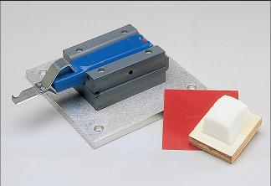
用途：用于磨具、模型、工具、模版、量具和工装的制造。也用于铸件维修时填补铸件的气孔和微小缝隙。
1.用于青磨具和模型制作中精细复制品的制作
2.用于工具，模版，量规和固定装置的制作
3.用于铸件气孔或微小缝隙的填充
4.用于复合铸件的维修

